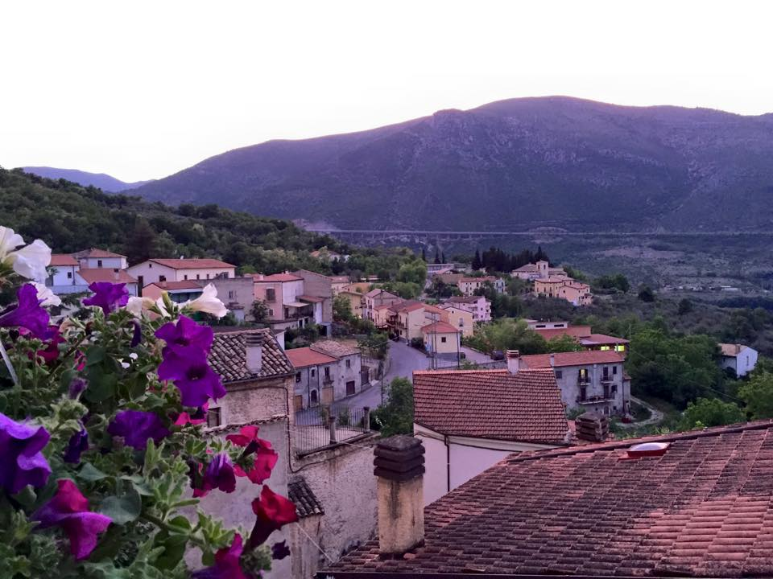

**CONCORSO DI POESIA – IL PAESE**

**ORGANIZZATO DAL COMUNE DI BUGNARA**

**II Edizione – 2018**

*“Un paese ci vuole, non fosse che per il gusto di andarsene via. Un paese vuol dire non essere soli, sapere che nella gente, nelle piante, nella terra c’è qualcosa di tuo, che anche quando non ci sei resta ad aspettarti”*

(Cesare Pavese, La luna e i falò)

**REGOLAMENTO**

Il Comune di Bugnara bandisce la seconda edizione del concorso di poesia per testi inediti. Il tema del concorso è il paese in tutte le sue accezioni: dal piccolo borgo alla nazione.

Il concorso è diviso in due sezioni: 1) Poesia in lingua dialettale; 2) Poesia in lingua italiana.

**PARTECIPAZIONE**

La partecipazione al concorso è aperta a tutti ed è gratuita.

**INVIO TESTI**

I testi non dovranno superare i 30 versi ciascuno e dovranno essere redatti su foglio WORD, carattere Times New Roman, corpo 12 e salvati in formato .pdf

I file dovranno essere nominato soltanto con il Titolo del componimento, senza riferimento alcuno che permetta di risalire all’identità del concorrente (nome, cognome, soprannome, etc.).

I testi dovranno essere inviati nei seguenti modi:

1. Inoltrati per **e-mail** all’indirizzo: [concorsopoesiabugnara@gmail.com](mailto:concorsopoesiabugnara@gmail.com) specificando nell’oggetto “CONCORSO POESIA BUGNARA”;
2. Oppure a mezzo **raccomandata** all’indirizzo COMUNE DI BUGNARA – CONCORSO POESIA BUGNARA -PIAZZA VITTORIO CLEMENTE, 1 – CAP 67030. Senza indicazione del mittente, ma inserendo nella busta della raccomandata due fogli: uno con l’identità dell’autore e l’altro con l’opera.

Tutti i componimenti, sia quelli inviati a mezzo e-mail, sia a mezzo posta raccomandata, dovranno pervenire **entro e non oltre** la mezzanotte del giorno **26 Agosto 2018**.

Non saranno prese in considerazione le opere pervenute oltre il termine ultimo stabilito, né quelle che non rispetteranno le modalità di invio tramite e-mail o raccomandata.

**SELEZIONE**

I testi verranno letti e giudicati in modo insindacabile dalla Giuria del “Concorso di Poesie Comune di Bugnara” costituita da persone che operano nel campo letterario.

Tra tutte le poesie in regola con il presente regolamento verranno selezionati un primo, un secondo e un terzo classificato.

Le poesie finaliste saranno lette pubblicamente durante la serata di premiazione del concorso, prevista il giorno **2 Settembre 2018.**

**ANNOTAZIONI**

La partecipazione al concorso comporta l’espressa accettazione del presente regolamento in ogni sua parte. L’autore dichiara inoltre che l’opera inviata è originale e frutto del proprio impegno.

Con l’invio dell’opera, l’interessato acconsente al trattamento dei propri dati personali ai sensi dell’art. 13 D.L. 196/2003 e successive modifiche.

Ogni eventuale variazione del presente bando, nonché modifica della data della serata di premiazione sarà Comunicata presso il sito del Comune di Bugnara e sulla pagina facebook del Concorso denominata: Concorso Poesia Bugnara.